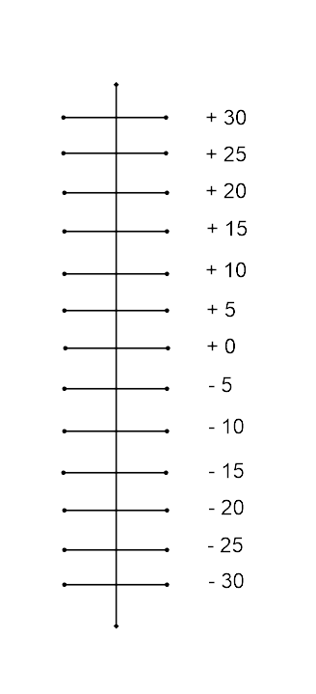
Jak se cítím vzhledem k určenému cíli

